**Страница «Заказы»**

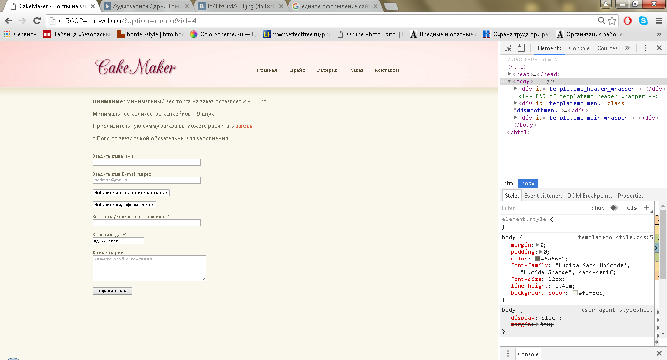

1. Используя файл “Price_3.txt” заполнить список «Выберите, что вы хотите заказать».
2. Содержание списка «Выберите тип оформления» возьмите из файла «Price_2.txt»
3. Рассчитайте стоимость заказа по формуле:

Стоимость заказа = Стоимость торта за кг*Вес торта + Стоимость оформления

1. Запишите сформированный заказ в файл по следующему виду:

[Дата и время заказа] [Фио клиента] [Наименование торта] [Наименование оформления] [Стоимость заказа]

1. При отправке данных на сервер, выходная информация должна быть представлена в виде чека на сайте и записать информацию в файл.

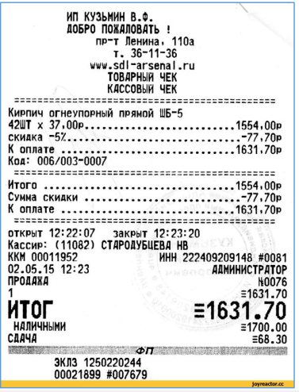

Итог Обязательно!!!

Содержание заказа

Обязательно!!!

Адрес предприятия

Наименование